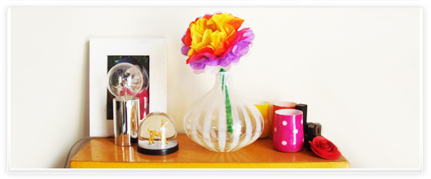

La fleur de papier
Une fleur toute simple à fabriquer, avec peu de matériel et qui fait un incroyable effet !
Cliquez sur les images du bricolage pour les agrandir !
ETAPE 1
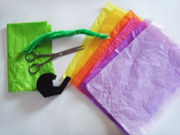 | On réunit le matériel  - 6 feuilles de papier de soie de couleurs différentes  - une chenille (cure pipe) verte  - des ciseaux  - un baton type pic de brochette en bois

ETAPE 2
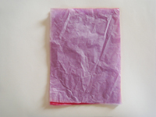 | Réunissez les 6 feuilles  Plus les feuilles sont grandes plus la fleur le sera aussi !  Ici les feuilles font environ 15cm x 20 cm

ETAPE 3
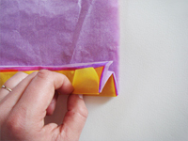 | Le pliage  Pliez les feuilles ensemble en accordéon. C'est à dire un pliage au dessus, un pliage en dessous.

ETAPE 4
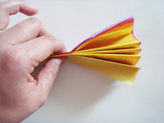 | On pince  Une fois le pliage en accordéon fini, pincez le milieu.

ETAPE 5
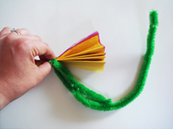 | La tige  Enrouler le milieu avec la chenille verte en prenant soin de laisser un morceau plus long qui servira pour la tige.

ETAPE 6
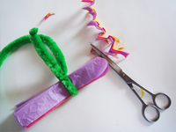 | On découpe les pétales  Pour donner une jolie forme à la fleur, arrondissez les bords à l'aide d'une paire de ciseaux.

ETAPE 7
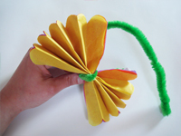 | On déplie  Dépliez les feuilles délicatement, une par une.

ETAPE 8
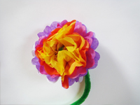 | La jolie fleur  Donnez un peu de volume à votre fleur.

ETAPE 10
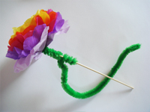 | La tige  En vous aidant du morceau de chenille qui dépasse, installez la tige de bois et enroulez la chenille tout autour.

Résultat
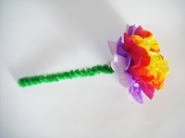 | La jolie fleur  Votre fleur est prête !  Vous pouvez varier les tailles, les couleurs, ne pas mettre de tige pour pouvoir poser la fleur sur une table par exemple.

